
ENSAIO REFLEXIVO NA FORMA DE UMA CARTA ABERTA AOS EDUCADORES DIANTE DAS QUESTÕES NO FEMININO/MASCULINO, (RE)VER, (RE)PENSAR E (RE)CRIAR E UMA POSSIVEL FORMA NO (PER)FORMAR

Luiz Fernando Pereira Lopes
Resumo: Diante de tempos de transformação evocar a Paulo Freire em uma de suas formas de expressar ideias como em uma carta que direciono a colegas, que como eu, se dedicam a educação, rever, reinventar, reusar como práticas necessárias para atingir um esperançar diante do lugar para mudanças essenciais e aproximar da liberdade tão desejada na construção de pensamentos futuros, diante de um tempo passado para o ajuste presente, revestir feminino/masculino para além do dual no gênero mulher/homem. O (per)formar como possível aflorar tensões diante de um mesmo e seu espírito para atingir e fruir no sensível. Entretanto sabemos do crucial tempo para ampliar e garantir espaço de falas, não nos esquecer por onde o poder se manifesta, diante de um estar pelo capital doentio para aproximar ao que poderá vir a ser um eco capital ao comum, transversal e igualitário para um lugar que ainda não existe e para um ser humano transformado.
Palavras-chave: feminino/masculino; educar pelo espírito; (per)formar como resposta.

REFLECTIVE ESSAY IN THE FORM OF AN OPEN LETTER TO EDUCATORS REGARDING ISSUES IN THE FEMININE/MASCULINE, (RE)VIEW, (RE)THINK AND (RE)CREATE AND A POSSIBLE WAY OF (PER)FORMING

Abstract: In times of transformation, evoking Paulo Freire in one of his ways of expressing ideas, such as in a letter I address to colleagues who, like me, dedicate themselves to education, reviewing, reinventing, reusing as necessary practices to achieve hope in the place of guidance for essential changes and to approach the much-desired freedom in the construction of future thoughts, in view of past times for present adjustment, to embody feminine/masculine beyond the duality of woman/man. The (per)forming as a possible way to bring forth tensions before the self and its spirit in order to reach and enjoy the sensibilities. However, we know the crucial time to expand and guarantee spaces for speech, without forgetting where power manifests, in the context of existing in a sickly capital in order to approach what may become a capital echo toward the common, transversal, and egalitarian, for a place that does not yet exist and for a transformed human being.
Keywords: feminine/masculine; educating by the spirit; (per)form as a response

ENSAYO REFLEXIVO EN FORMA DE CARTA ABIERTA A LOS EDUCADORES ANTE LAS CUESTIONES EN FEMENINO/MASCULINO, (RE)VER, (RE)PENSAR Y (RE)CREAR Y UNA POSIBLE FORMA DE (PER)FORMAR
Resumen: Frente a tiempos de transformación, evocar a Paulo Freire en una de sus formas de expresar ideas, como en una carta que dirijo a colegas que, como yo, se dedican a la educación, revisar, reinventar, reutilizar como prácticas necesarias para alcanzar una esperanza ante el lugar de direcciones para los cambios esenciales y acercarse a la libertad tan deseada en la construcción de pensamientos futuros, frente a un tiempo pasado para el ajuste presente revestir femenino/masculino más allá del dual en el género mujer/hombre. El (per)formar como posible aflorar tensiones ante un mismo y su espíritu para alcanzar y disfrutar lo sensible. Sin embargo, sabemos del tiempo crucial para ampliar y garantizar espacios de expresión, sin olvidar por dónde se manifiesta el poder, frente a estar por el capital enfermizo para acercarse a lo que podría llegar a ser un eco capital al común, transversal e igualitario, para un lugar que aún no existe y para un ser humano transformado.
Palabras clave: femenino/masculino; educar por el espíritu; (per)formar como respuesta

Caros educador@s,
Utilizarei do símbolo da @ sempre quando me referir as questões de gênero, na qual muitos temos utilizados em três formatos como: amigas, amigos e amigues, para abranger tais questões e aqui proponho este símbolo, por conter visualmente as letras: a, o e até a letra e, assim saudações a tod@s!
Não sou um cético para novas mudanças em nossa língua que é uma das mais ricas em expressões e possibilidades, somente proponho uma forma mais simples e por que não mais despojada para tratar temas que podem sempre ser (re)criados, e claro não nos esquecer, do importante necessário, não perder de vista questões sérias como: A que nós estamos nos referindo? Qual forma está contida nas questões que estamos propondo? Quem são os excluid@s, rejeitad@s, renegad@s? Onde deve morar a violência?
Escolho esta forma de carta, utilizada muitas vezes por Paulo Freire, como forma de refletir e aportar questões de experiências que somente fazem sentido na conjugação livre de um mesmo. Proposta está recém utilizada no início deste mês, em um encontro promovido pela Universidade Estadual do Ceará (UECE), no qual discutimos Arte, Ensino e História (IEIARTEH) e dentro do qual podemos perceber o quão ricos tais formatos podem ser e promover reflexões acerca do sensível e dos afetos tão necessários a serem recuperados nos dias de hoje em nossas questões diante de parceir@s na interlocução como boas práticas educacionais.
Foi a partir deste último encontro supracitado recém ocorrido em 2025 e mais um outro anterior ocorrido em 2019, na cidade de Manaus, o XXIX CONGRESSO NACIONAL DA FEDERAÇÃO DE ARTE/EDUCADORES DO BRASIL, juntamente com o VII CONGRESSO INTERNACIONAL DOS ARTE/EDUCADORES dentro de minha participação nos dois eventos e nos quais após colocação de colegas, feministas em suas falas, que ao apontar para a forma como alguns participantes aportavam seus temas, que como respostas as minhas colocações, sofri, por parte de tais colegas de forma bastante inibidoras em falas tipo: “que eu como homem, não tinha o direito de fala em questões acerca do feminino, por não saber e não ser mulher”, o que mesmo alegando uma incompreensão por parte delas, ao fato, ser tratado de forma a me excluir do direito de me exprimir. Aqui onde trago minhas dúvidas diante desta carta, se esta forma de pensar no dual mulher/homem, conjugar exclusivo na questão feminino/masculino e, portanto, ao gênero, não seria esta atitude uma postura mais agressiva e controladora? Estaria esta atitude somente ligada ao masculino, ao homem? E nos outros gêneros existentes, como pensar? Diferente do que pode ser uma forma pelo feminino, guerreira, na potência da entrega e não da derrota e no buscar uma condução pelo diálogo e acerto de arestas para podermos vislumbrar pensamentos criadores ao invés dos destruidores?
Enfim diante deste segundo embate, ocorrido este ano, as colegas me apontam uma nova terminologia surgida na academia que busca questionar as questões relativas com um termo mais abrangente como ‘feminismos’ e ‘feministas’ utilizados no plural. Me parece perfeito esta possibilidade, mas ainda sigo meu pensamento na busca e salvaguarda por uma utilização destas terminologias feminino/masculino fora destas estruturas de gênero e poderes envolvidos nos seus tratos.
Aponto para o feminino/masculino, assim conjugados como uma fórmula, o importante (re)vermos. Para além de questões de gênero contidas nestes dois adjetivos, pensar que fora desta ideia, eles nos caracterizam os sentidos, recuperar o espaço de fala na filosofia como aporta Olgaria Matos: “[...] o homem pretende superar o mito-forma peculiar de conjurar as ameaças de uma natureza desconhecida e encantada, constituindo, ao mesmo tempo, uma racionalidade de controle desta mesma natureza.” (1989, p.133) diante de tal fato ela nos alerta para o que chama uma razão que calcula e controla a natureza.
Em minha tese: Rever o (re)úso de materiais em artes: desenhar/instalar/(per)formar / a espiritualidade no contemporâneo / exposição e curadoria educativa, (Lopes, 2021), com a orientação da Profa. Dra. Maria Christina de Souza Lima Rizzi, apresentada a Escola de Comunicações e Artes da Universidade de São Paulo, ECA-USP, na qual pude dar inícios e retomar questões da espiritualidade/espiritismo que nada mais estamos buscando caminhos para (re)aproximar tais discussões para a academia em tempos nos quais já discutimos, na física de partículas dos elementos da matéria, os quarks, como partícula mínima detectada e o qual não possui um corpo solido senão energético, uma prova de nossa existência como espíritos, um ampliar fronteiras de um corpo matéria/energia, diante da escola–natureza que nos foi proporcionada. Aqui vale recordar as múltiplas existências que nossos espíritos experenciaram e, portanto, os múltiplos gêneros com que nos vestimos para tal jornada de conhecimentos e estudos diante da vida. Ao que cabe sempre pensar hoje estou homem, mas o que terei sido ontem e para onde quero chegar amanhã.
Voltar nosso olhar de forma delicada, atenta, procriadora diante do feminino como coloca o texto sobre Paulo Freire – O anúncio da esperança:

Quando ressaltamos a presença do “olhar feminino” em Paulo Freire, não estamos querendo reforçar a dualidade e a dicotomia entre o gênero masculino e o feminino. Ao nos referirmos a esse olhar, demonstramos que é uma visão de mundo que dispensa o sucesso, a competitividade, a agressividade. A não agressividade é uma característica de seu pensamento, atitude de quem aprendeu a não estimular as relações de poder. Se ele não era agressivo, como chegou à radicalidade de Pedagogia do Oprimido? Acreditamos que a virada da década 1960 para 1970 foi o momento ideal para se rebelar contra a opressão e a energia acumulada pela compressão vivida e que, no caso de Freire, essa rebeldia teve como válvula de escape as folhas em branco postas em sua mesa de trabalho. (Fiamengue; Whitaker; Vitorino; 2021, p. 07)

Deixar claro, que estas posturas diante do gênero, ainda estão sobre um terreno lodoso e muito a ser explorado. Em meu caso particular que sou homem e ‘guei’, termo que utilizo, como coloca João Silvério Trevisan em seu livro Devassos no Paraiso, 2018, autor que conheci pessoalmente, ano passado, para mostrar-nos sua última publicação, encontro que pude obter um autografo em meu livro, comentado anteriormente, no qual escreve em sua dedicatória: “este livro de um Brasil que nos esconderam” e com ele, depois de muita emoção, por poder estar diante, do que passou a ser para mim, um dos teóricos mais importantes e agora referência em meus trabalhos. Pertenço a geração de 1963, que basicamente iniciamos um enfretamento social como coletivo, período no qual pude passar sem traumas em minha criação por pertencer a uma numerosa família nada conservadora e bastante inspiradora, mas mesmo diante de tantos, sou o único homossexual.
Passei por muitas definições diante de minhas buscas, como uma das primeiras, durante o ano de 1982, eu estava recém iniciando meus estudos na escola de Arquitetura e caminhava com um amigo (in memoriam), nós dois bastante discretos e normais diante de padrões de comportamento e aparências estabelecidos socialmente, fomos abordados na rua por um mendigo conhecido, do centro da cidade; este salta em nossa frente e nos pregunta: “vocês são entendidos?” ao que lhe respondi: “entendidos em que? O que significa ser entendido?” ele imediatamente e de forma com gestos com os braços batendo sobre a palma da mão: “ora entendido, é homem que gosta de homem!” Ao que eu e meu amigo saímos dando muitas risadas diante da situação.
Assim como nos coloca Trevisan:

A propósito lembro que certa vez, em Aracaju, ouvi um termo curioso e muito perspicaz, usado pela população local para designar uma bicha: “duvidoso”. Homossexual é extremamente isto: duvidoso, instaurador de uma dúvida. Em outras palavras alguém que afirma uma incerteza, que abre espaço para a diferença e que se constitui em signo de contradição frente aos padrões da normalidade. Ou seja: trata-se do desejo enquanto devir e, portanto, como afirmação de uma identidade itinerante. (2018, p.42)

Seja entendido ou duvidoso pensar na importante discussão que devemos travar diante de nossas interlocuções e a educação como base para pensar a violência nos hábitos, e como, diante deles, poder enfrentar nossas próprias mazelas e nos colocar em real estado de ‘vis’, no latim que origina o visco, ou visceral, como força, vigor, potência, qualidade, essência. Imergir nesta força em cada um de nós, como indivíduos libertar-nos? Que processos envolvem esses sentimentos? Quais energias e situações daí existem: paixão, sexo, prazer, fetiche, consumo? Adauto Novaes (2015) como organizador, publica, com vários teóricos, reflexões que compartem uma visão passional da violência e dos atores nela envolvido, o eu – outro – objeto; ou o espírito – matéria e no que se pode transcender diante deste futuro, ou seja a transformação que ocorre em sua forma mais expressiva no de dentro para fora, em nossas relações de intersubjetividade, aquele ser, o para si, que supera o ego, o que está em busca constante, para seu aperfeiçoamento e poder tornar a cada dia mais humanos, fraternos, dispostos no amparo com o outro. Lembro que diante do espírito, ser eterno em total e constante transmutação, assim como todo nosso ambiente material que nos cerca, pois tudo se regenera, como no postulado de Lavoisier: “na natureza nada se perde, nada se cria, tudo se transforma!”. Portanto a violência como ato de resistência e transformação, para criarmos condições para um mundo mais justo e diante do qual rever nossos sistemas e atos da vida, para além de todo capital exploratório e destruidor, viver em sua delicadeza; um capital que seja justo, igualitário e promotor de real desenvolvimento para o comum que nos constitui como seres humanos, filhos de uma natureza mãe, diversa, complexa e unificadora, no amor pela própria vida, e geradora de estruturas mutantes e ricas em oportunidades para todos que dela estamos no seu estado presente.
Rever toda economia globalizada e, portanto, todo comportamento social no tramitar com o excesso de produção, de movimento em torno do petróleo como nos alerta em um encontro, registrado em vídeo, a antropóloga, engenheira, professora e ativista, eco feminista, espanhola, Yayo Herrero (2020):

Vivimos un momento de guerra contra la vida. La economía, la política y la cultura hegemónicas se desarrollan en contra de las bases materiales que permiten la vida humana. Esta degradación veloz está provocando, además, la profundización de las desigualdades en todos los ejes de dominación (de clase, género, edad, etnia, procedencia o especie).
Perda de biodiversidade, falta de rever nossos próprios processos no contactar, relacionar, de conviver, de cuidados. Pensar nas perdas, nas faltas, nas vidas de nossos próprios pais, avós, principalmente gerações, como as de meus pais, minha mãe chegará em novembro aos 90 anos, que conseguiram passar por processos de mudanças violentas como foram as guerras, as crises que sobreviveram sem muito consumir. Foi a geração que passou a grande revisão da liberdade sexual. Rever nossos prazeres dentro de parâmetros humanos e refletir posturas de fetiche, de egocentrismos exacerbados e geradores de acumulação para pensar no prazer de um mesmo, da conjugação de si mesmo e na forma de expressão e com a natureza que se faz nossa essência, os sentidos abertos diante de tais sensíveis e tudo para além dos gêneros e libertar-nos seguros satisfeitos de si, prontos diante do comum com a razão, frente aos desastres, unidos pelo medo frágil, para (re)organizar diante de horizontes futuros de desejos de onde estar e como estar, vivendo para (re)encontrar as reais necessidades diante da vida com esperança, de repartir, de cuidados entregues ao amor político e social. Uma economia verde, uma constelação de movimentos sociais centrados nos diversos, A autora supracitada ao final do vídeo aponta Walter Benjamim que coloca para fazer uma revolução é necessário ativar o freio de emergência diante da maquinaria local e da história frente ao capitalismo.
Para concluir esta carta vou relatar um trabalho recente de uma performance que executei no dia 06 deste mês, para um local em minha cidade, alternativo, que se chama Maracutaia Cultural. Em conversa com seus organizadores, me anunciaram a próxima festa no local que denominaram Surucutaia (2025), o que imediata aproximação com o termo suruba, sexo, relacionamentos, empatia, amor como temas da festa. Apesar do pouco tempo, uma semana, que tive para desenvolver toda a proposta, tal desafio acelerou meu processo de criação, com sonhos, e pensamentos que foram modelados rápidos para que tudo ocorresse como pensei. Decidi unir três performances que desenvolvi durante meu doutorado: a 1ª que fiz para qualificação; a 2ª que utilizei para defender e apresentar minha tese e a 3ª que desenvolvi para um grupo de alunos do curso de artes visuais da ECA-USP a convite de minha orientadora. Somadas as três, percebi um caminho, com três personagens para uma narrativa em tais temas que somassem aos propostos para a festa.
Surge então o 1º personagem: O PASSADO denominado o ‘GOSzADOR’ faço uma brincadeira com as palavras e conjugo com a palavra GOS, cão em catalão, idioma falado em Barcelona, onde vivi por 12 anos, ou seja, tinha meu título para a performance ‘o GOSzADOR ou Cão e a Dor’, Lopes (2025). Pensar em aportar tal monstro como:

O monstro é a diferença feita carne; ele mora no nosso meio. Em sua função como Outro dialético de todos aqueles loci que são retoricamente colocados como distantes e distintos, mas que se originam no Dentro. Qualquer tipo de alteridade pode ser inscrito através (construído através) do corpo monstruoso, mas, em sua maior parte, a diferença monstruosa tende a ser cultural, política, racial, econômica, sexual. (Cohen, 2000, p. 32)

Monstro, o passado, este personagem com cabeça cabeluda com largas rastas, uma máscara e braços de durex modelados braços e cabeça de meu sobrinho que é mais alto e maior que eu, pois minha ideia girava em torno de desaparecer com as duas bengalas que utilizo para caminhar, por estar em estado de artrose bilateral de quadril, o que me faz ocupar a situação de uma ‘pessoa def’, termo cunhado em sua tese de doutorado, Carmo (2023), além de ter hipermetropia e astigmatismo, portanto, utilizo óculos e sou guei, ou seja, um quadro que permite estar em posição bastante fora dos padrões ditos normais em nossa sociedade.
Sonho com tal personagem monstruoso em 2020, para a apresentação da tese e fixo em um desenho (figura 01), logo tive a feliz coincidência de encontrar uma figura muito similar na capa do livro Índios do Brasil, de Melatti (2014), descrito na última página desta edição, em desenho (figura 02) feito por um índio meinaco do Alto Xingu, denominado como “aquele que é muito feio”, chamo meu personagem de “aquele que traz o muito feio”, ele será a primeira camada para meu personagem performático. Completo vestindo uma longa capa feita de sacos de lixo e abaixo um velho casaco de pele de carneiro preta e com pelos longos aos quais utilizo presilhas de roupa e prendo aos pelos, camisinhas recheadas com páginas de revistas pornográficas guei dos anos 80 e dentro um pirulito de sabor morango, foram 33 elementos que a figura ao caminhar, por entre as pessoas, distribuía dizendo: “chupa meu pirulito”. como já se passava das 24 horas, ou seja, era então dia 07 de setembro no coincidir celebrações com a independência do Brasil, que pais é este?
Ao retirar a máscara, cabeça durex e o casaco de pele, surge o 2º personagem: O FUTURO (figura 03), espécie de DRAP QUEEN, no lúdico das palavras DRAP, em catalão: trapo, lixo, ou seja, ao invés de uma Drag Queen, as famosas animadoras em muitas festas na atualidade, surge a rainha do lixo, na cabeça um casquete feito de argolas metálicas e plásticas e um óculos de retalhos de garrafões de água, um cinturão com uma bola metálica, elemento retirado, pós reforma, de uma fachada de loja de moda em Barcelona e o colar falo, trajando um vestido preto a partir de um pano ponche.
Como final me liberto ao retirar o vestido preto e todos os complementos, surge o 3º personagem: O PRESENTE (figura 04), somente com a cabeça casquete plástico, os óculos de garrafa d´água e um colar feito a partir de um pente de metralhadora, colhido pela ONU nos campos de guerra na antiga Iugoslávia quando participei, em 1997, na bienal em Cetinje, Monte Negro, durante os conflitos entre Sérvios e Croatas e trajando meu vestido m´éter, peça que faz parte do objeto final de minha tese, que foi entregue e depositado na biblioteca da ECA-USP, mas que tenho meu exemplar que utilizei para esta ocasião. Um vestido com meu corpo, pintado nu, sobre uma imagem tomada de ultrassonografia, que sublimei em um tecido transparente de voil branco e a pintura em preto de meu corpo nu.
Sobrepostos como uma cebola com muitas camadas, vou me despir até o último modelo nu. Para cada um dos três personagens aproveito das imagens de minhas performances, referidas anteriormente e com elas dou força e contexto para cada um dos personagens, assim: para O PASSADO, imagens do carnaval, a marques de Sapucaí, imagens das favelas, da cidade, da natureza e o lixo sobre ela, intercaladas com imagens de violência policial sobre a população; para O FUTURO, imagens com fotos minhas durante várias idades, meus trabalhos, meu atelier, a terra, a água, o ar, o fogo e o éter, peças que remontam os cinco elementos, faço a passagem para o ultimo personagem, imagens do filme o Tempo dos Ciganos de Emir Kusturica e a cena da morte, na qual o véu da noiva, sai voando, como seu espirito que cai nas mãos do companheiro que a encontra no último suspiro, neste instante no vídeo de minha performance da tese, eu me visto com o vestido m´éter, assim como o real presente na performance. Para O PRESENTE, evoco as relações a distância, as imagens enganosas, e retira suas mascarás e encara o público nu.
Personagens (figura 05), o som nas mixagens: para O PASSADO. entre a Missa Criolla (2016) de Ariel Ramirez com o tenor Josep Carreras, e o samba enredo da Beija Flor de 2018, na voz de Giovana Galdino, intitulado "Monstro é aquele que não sabe amar", composta por: Cláudio Russo, Moacyr Luz, Diego Nicolau, Manu da Cuíca, Júlio Alves e Aníbal e diz: “[...] um monstro carente de amor e de ternura, o alvo na mira do desprezo e da segregação, do pai que renegou a criação, refém da intolerância dessa gente [...]”; para O FUTURO as músicas de Dom Bosco e Aldir Blanc, Agnus Sei, na voz do cantor Yantó, mixo com um ritual dos indígenas da etnia Dessana, gravado em direto quando participava no congresso supracitado na cidade de Manaus. E para O PRESENTE a música do filme de Kusturica refenciado em um ritual Ederlesi, em louvor a São Jorge e o fogo que destrói e constrói novas energias. Termino com outra canção na voz de Yantó, Comportamento Geral do Gonzaguinha.

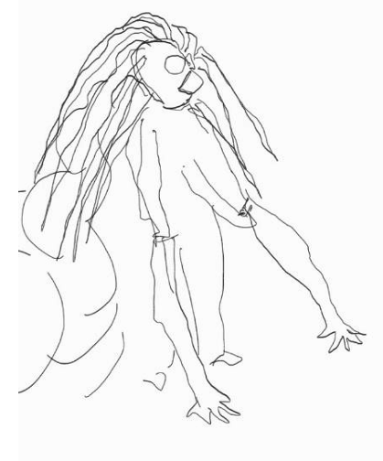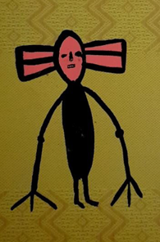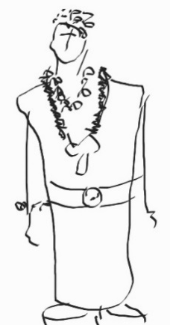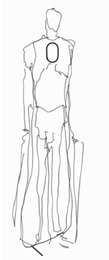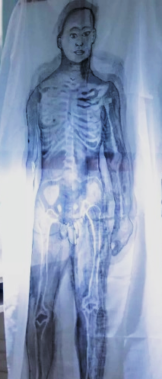
Figura 01 desenho personagem Figura 02 desenho indígena Figura 03 O FUTURO Figura 04 O PRESENTE O PASSADO, 2021 da etnia meinaco do Xingu desenho, 2025 desenho e foto do vestido, 2024
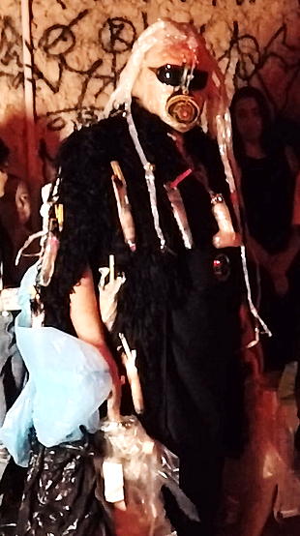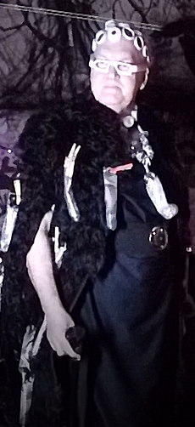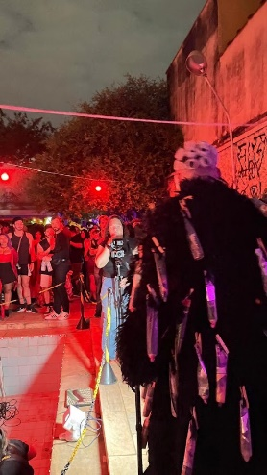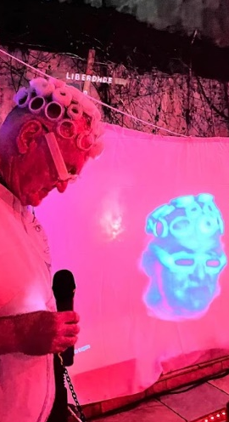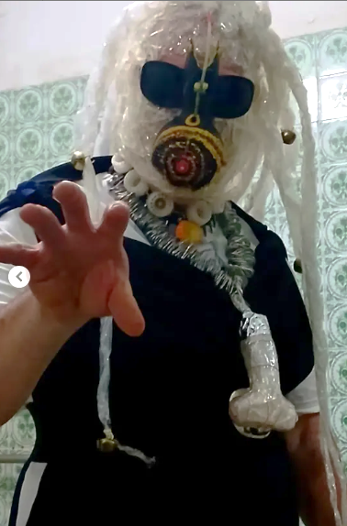
Figura 05 fotos da performance com os personagens O PASSADO, O FUTURO e O PRESENTE.

Finalizo esta carta aportando algumas considerações, desde a preparação para a festa, na qual o Maracutaia Cultural em sua página no Instagram, podemos ler alguns comentários de ódio sobre a questão de como promover uma festa que incentiva o sexo! Eles acreditavam que se tratava de uma apologia ao sexo libertino com práticas de uma suruba, ao que os organizadores responderam com uma outra publicação colocando o Modo de (o)usar, enfim uma polemica instalada antes mesmo da festa ocorrer. Meus sentimentos ficaram cheios de tais argumentos e no início da performance, com a casa lotada, em seu limite de pessoas e ainda do lado de fora uma considerável fila de gente aguardando. Desci as escadas, imagens que poderão assistir no vídeo Lopes (2025), ao que faço lentamente apesar das bengalas e a dificuldade de caminhar, um detalhe que utilizava um tamanco plataforma com 11 cm de altura, amparado por três amigas, duas a frente abrindo os caminhos e uma atras na proteção e vigia dos detalhes de figurino para que ninguém pisasse na longa capa que vestia, para a abertura e apresentação de meu primeiro personagem. Comecei a chorar, uma forte emoção, o monstro que se abre para se desnudar literalmente diante de uma plateia sedenta. Consegui controlar as emoções e vamos focar ao que viemos: chegar pelas mãos no chão como um quadrupede, um cão peludo e cheio de dores, que se satisfaz vestido de personagem andrógino como nobre, distribuindo prazer, literalmente com suas camisinhas recheadas de gozo, e um pirulito delicioso de sabor morango ao que alguns puderam desfrutar, para terminar no desvelo de um corpo que se mostra frágil e no qual os ossos estão a mostra em que podes vislumbrar a artrose de quadril e toda a fragilidade humana, mas pronto para uma entrega com todo meu amor abrindo alas para eu passar!
Aplausos para finalizar e imediatos contatos de três adolescentes, que fizeram questão em me abraçar e me agradecer pois ficaram bastante comovidos com minha performance, para mim prova, que sempre coloco, aos amigos e professores, que trabalhamos no 100% para um grupo que logramos atingir de 1% a 10% no máximo, nas turmas, em nossa tarefa diante de abertura para dialogarmos sobre o que se pode educar.
Importante marcar como ocorridas duas intervenções, participações em congressos aludidos, nas quais fui questionado, por mulheres, o direito de falar em nome do feminino, situação que evoco Matos, 2020, ao colocar: “Eis a mulher-militante, o masculino mesclado ao feminino.” (p.158). A autora lembra-nos que Walter Benjamin prefere as designações de masculino e feminino ao invés do dualismo homem e mulher, para finalizar canto como na canção de Pepeu Gomes:

Ser um homem feminino
Não fere o meu lado masculino
Se Deus é menina e menino
Sou Masculino e Feminino...

REFERÊNCIAS
Carmo, Carlos Eduardo de Oliveira do. Vocês, bípedes, me cansam! Modos de aleijar a dança como contra narrativa à bipedia compulsória. Universidade do Estado da Bahia. Departamento de Ciências Humanas e Tecnologias. – Camaçari, 2023. 226 p.
Cohen, Jeffrey Jerome Pedagogia dos monstros - os prazeres e os perigos da confusão de fronteiras / Jeffrey Jerome Cohen; tradução de Tomaz Tadeu da Silva - Belo Horizonte: Autêntica, 2000, p. 32.
Fiamengue, E. C.; Whitaker, D. C. A., Vitorino, D. C., PAULO FREIRE –O ANÚNCIO DA ESPERANÇA, Revista Científica Eccos, São Paulo, n. 58, jul./set. 2021, p. 1-19. Disponível em: https://doi.org/10.5585/eccos.n58.14610 visto 28/set/25.
Giovana Galdino. Samba enredo da beija flor de 2018, Monstro é aquele que não sabe amar. Disponível em: https://www.youtube.com/watch?v=35oeo84bWQs visto 28/set/25.
Lopes, Luiz Fernando Pereira. Rever o (re)úso de materiais em artes: desenhar/instalar/(per)formar / a espiritualidade no contemporâneo / exposição e curadoria educativa; orientadora, Maria Christina de Souza Lima Rizzi. ECA-USP - São Paulo, 2021, 275p. Disponível em: https://www.teses.usp.br/teses/disponiveis/27/27160/tde-15022022-110157/pt-brphp visto 28/set/25 visto 28/set/25.
_______________________ Vídeo da performance o GOSzador, Festa Surucutaia, no Maracutaia Cultural, Ribeirão Preto, dia 06/09/2025. Disponível em: https://www.youtube.com/watch?v=9U368aEJyQA visto 28/set/25.
Matos, Olgaria. Masculino e feminino. Revista Usp, Junho/Julho/Agosto 1989, p 133-138.
_______________. Masculino e feminino: Walter Benjamin e a anti-physis. Revista ARTEFILOSOFIA, V. 15, Nº29, setembro de 2020, P. 151-164. Disponível em: https://periodicos.ufop.br/raf/article/view/4548 visto 30/set/25
Missa Criolla de Ariel Ramirez com o tenor Josep Carreras, 2016. Disponível em: https://www.youtube.com/watch?v=pZl8yMH5TLA&list=RDpZl8yMH5TLA&start_radio=1 visto 28/set/25.
NOVAES, Adauto. org. Mutações, fontes passionais da violência – São Paulo. Edições Sesc: São Paulo, 2015. 540 p.
Surucutaia (Disponível em: https://www.instagram.com/p/DOGkMBCjVtj/ visto 28/set/25) Maracutaia cultural, Ribeirão Preto, 2025.
Trevisan, João Silvério. Devassos no Paraíso a homossexualidade no Brasil da colônia à atualidade, 4ª edição, revista e atualizada e ampliada, editora Schwarcz S.A., Rio de Janeiro, 2018, 726p.
Herrero, Yayo. Crisis ecológica y transición ecosocial. Retos y claves en tiempos de pandemia. 2020. Disponível em: https://www.youtube.com/watch?v=B3vuAYET4PU visto 28/set/25.

Doutor em Artes, 2021, pela Escola de Comunicações e Artes -Universidade de São Paulo com orientação da Profa. Dra. Maria Christina de Souza Lima Rizzi, mantem vínculo com o grupo de pesquisa – ECA-USP. Mestre, 2015, em educação – Centro Universitário Moura Lacerda – CUML - Ribeirão Preto com orientação da Profa Dra Maria de Fátima da Silva Costa Garcia de Mattos. Arquiteto e Urbanista, 1986, CUML – Ribeirão Preto. Professor e autônomo design/arte com produção também na Europa onde viveu de 1989 a 2002, participando de diversas exposições, com prêmios e funda vários coletivos entre eles a Torre de Papel (https://www.facebook.com/torredepapelatelier) e a Associação Drapart (https://drap-art.org/). http://lattes.cnpq.br/2570875504807343. https://orcid.org/0000-0001-8020-0448. lufelopes3@gmail.com
Entender o dever na violência desde um mesmo, ela só faz sentido e ocupa seu lugar real enquanto transformadora e não como destruidora, uma vez que nada se destrói dentro de nossa natureza.
Maracutaia cultural (https://www.instagram.com/maracutaiacultural/) , criado este ano, por dois batalhadores em minha cidade, o agitador cultural Xapa Nilton Júnior (https://www.instagram.com/niltonjuniorxapae/) e o artista visual Ariel Gricio (https://www.instagram.com/gricioariel/) por um espaço de maior liberdade, diante de padrões pré estabelecidos nos comportamentos, nas formas de expressão e comunicação.
Ponche que ganhei de presente de uma amiga artista visual e design de moda Leda Braga. O que forma toda a figura deste monstro multiforme, agregador de muitas energias, acumulador de muitas experiências um sábio.
Agradecimentos para as três amigas Marina Kfouri, Marina Amorin, Ana Luísa Miranda e aos amigos, que recebo apoio em minhas empreitadas: Ana Lucia Machado Ferraz, as duas fotografas Lara Magalhães de Faria e Leticia Amélia Maciel de Oliveira, a Thiago Scatena e claro aos organizadores do Maracutaia Cultural: Nilton Junior Xapa e Ariel Gricio.

